- GIỚI THIỆU
  - Mục tiêu
- Tổng hợp dữ liệu từ hệ thống bán hàng hiện tại
- Xây dựng kho dữ liệu cho doanh nghiệp gồm nhiều cửa hàng nằm rải rác ở các bang và thành phố khác nhau
- Xây dựng hệ thống ETL định kỳ từ nguồn tới kho dữ liệu và hiển thị kết quả phân tích, báo cáo trực tuyến
- Tạo các báo cáo phân tích dữ liệu toàn hệ thống giúp người dùng nắm bắt được tính hình hoạt động của doanh nghiệp theo nhiều khía cạnh. Từ đó hỗ trợ ra quyết định:
- Phục vụ nhu cầu theo xu hướng tiêu dùng của khách hàng
- Đưa ra các chiến lược kinh doanh giúp tối đa hoá lợi nhuận
- Đưa ra quyết định về số lượng hàng cần nhập và chu kỳ nhập hàng cho từng mặt hàng tại mỗi thời điểm
- Phân bổ số hàng đã nhập tới từng thành phố, từng cửa hàng sao cho việc một đơn vị không đủ hàng để bán, phải huy động hàng từ đơn vị khác là tối thiểu
  - Phạm vi
    - Phạm vi chức năng
- Tích hợp dữ liệu từ hệ thống giao dịch
- Đổ dữ liệu định kỳ mỗi tháng một lần theo phương pháp đổ dữ liệu gia tăng (Incremental Data Loading) dựa trên các trường thời gian của mỗi bảng dữ liệu
- Hỗ trợ tính toán, tổng hợp dữ liệu
- Doanh thu, số lượng bán ra theo thời gian, sản phẩm, khách hàng
- Mức độ tồn kho của từng mặt hàng theo thời gian, vùng
- Cho phép phân tích dữ liệu theo các chiều
- Thời gian (ngày, tháng, năm)
- Khu vực (cửa hàng, thành phố, bang)
- Mặt hàng
- Khách hàng
    - Phạm vi dữ liệu
- Dữ liệu từ hai cơ sở dữ liệu nguồn
- Dữ liệu được trích xuất và làm sạch thông qua quy trình ETL
    - Phạm vi người dùng
- Ban quản lý kinh doanh: phân tích doanh thu, tồn kho, xu hướng tiêu dùng
- Bộ phận kho vận: theo dõi tồn kho, điều phối sản phẩm giữa các khu vực
- Ban giám đốc: phân tích hiệu suất tổng thể, ra quyết định chiến lược
    - Ngoài phạm vi
- Không xử lý các tác vụ cập nhật, xoá
- Không vận hành theo thời gian thực
- YÊU CẦU NGHIỆP VỤ
- Hệ thống kho dữ liệu trích lọc từ hai cơ sở dữ liệu để cho vào kho dữ liệu
- Cung cấp các xử lý phân tích trực tuyến với các thao tác Roll up, Drill down, Slice, Dice
- Cung cấp báo cáo phân tích trực tuyến như:
- Doanh thu và số lượng được bán ra của một sản phẩm trong năm 2022
- Doanh thu và số lượng được bán ra của 4 sản phẩm từ tháng 1/2022 đến tháng 3/2022 tại 2 thành phố
- Mức độ tồn kho của một sản phẩm tại một cửa hàng từ ngày 1/1/2022 đến 31/12/2022
…
- ĐẶC TẢ CHỨC NĂNG
  - Đặc tả đầu vào
- Cơ sở dữ liệu Văn phòng đại diện gồm những quan hệ:
Khách hàng (Mã KH, Tên KH, Mã Thành phố, Ngày đặt hàng đầu tiên)
Khách hàng du lịch (*Mã KH, Hướng dẫn viên du lịch, Thời gian)
Khách hàng bưu điện (* Mã KH, Địa chỉ bưu điện, Thời gian)
- Cơ sở dữ liệu Bán hàng gồm những quan hệ:
Văn phòng đại diện (Mã Thành phố, Tên Thành phố, Địa chỉ VP, Bang, Thời gian)
Cửa hàng (Mã cửa hàng, * Mã Thành phố, Số điện thoại, Thời gian)
Mặt hàng (Mã MH, Mô tả, Kích cỡ, Trọng lượng, Giá, Thời gian)
Mặt hàng được lưu trữ (* Mã cửa hàng, * Mã MH, Thời gian, Số lượng trong kho )
Đơn đặt hàng (Mã đơn, Ngày đặt hàng, Mã KH)
Mặt hàng được đặt (* Mã đơn, * Mã MH, Số lượng đặt, Giá đặt, Thời gian)
  - Đặc tả đầu ra
Hệ thống kho dữ liệu với các tính năng
- Tự động ETL dữ liệu từ nguồn vào kho dữ liệu mỗi tháng
- Giao diện báo cáo phân tích trực tuyến gồm các biểu đồ trực quan hoá dữ liệu
- Có thể thực hiện các thao tác Roll up, Drill down, Slice, Dice hỗ trợ truy vấn
- THIẾT KẾ KHO DỮ LIỆU
  - Chuyển đổi từ các bảng CSDL quan hệ sang mô hình thực thể liên kết mở rộng.
- DB1: Văn phòng đại diện
- Khách hàng (Mã KH, Tên KH, Mã Thành phố, Ngày đặt hàng đầu tiên)
- Khách hàng du lịch (*Mã KH, Hướng dẫn viên du lịch, Thời gian)
- Khách hàng bưu điện (* Mã KH, Địa chỉ bưu điện, Thời gian)
Tên bảng | Loại | Khóa chính | KAP | KAG | FKA | NKA
Khách hàng | PR1 | Mã KH |  |  |  | Tên KH, Mã Thành phố, Ngày đặt hàng đầu tiên
Khách hàng du lịch | PR2 | Mã KH | Mã KH |  |  | Hướng dẫn viên du lịch, Thời gian
Khách hàng bưu điện | PR2 | Mã KH | Mã KH |  |  | Địa chỉ bưu điện, Thời gian

PR1: Khách hàng => Thực thể khách hàng
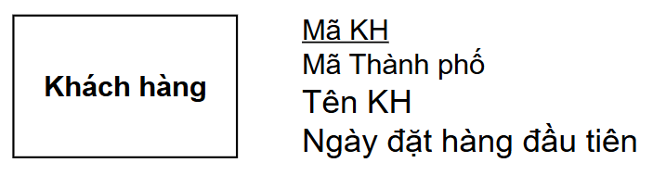
PR2: Khách hàng du lịch và Khách hàng bưu điện là con của Khách hàng
- Một khách hàng du lịch và Một khách hàng bưu điện cả hai đều là khách hàng, một khách hàng bưu điện có thể là một khách hàng du lịch và ngược lại.
Lược đồ EER1:
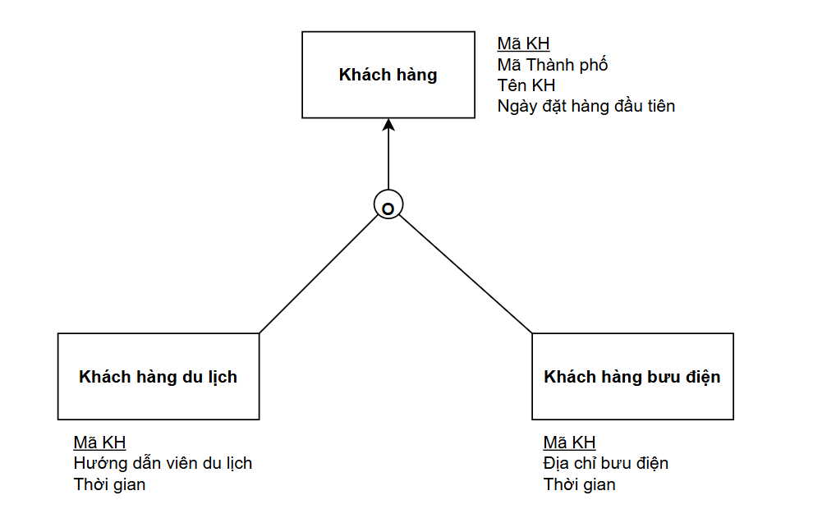
- DB2: Bán hàng
- Văn phòng đại diện (Mã Thành phố, Tên Thành phố, Địa chỉ VP, Bang, Thời gian)
- Cửa hàng (Mã cửa hàng, * Mã Thành phố, Số điện thoại, Thời gian)
- Mặt hàng (Mã MH, Mô tả, Kích cỡ, Trọng lượng, Giá, Thời gian)
- Mặt hàng được lưu trữ (* Mã cửa hàng, * Mã MH, Số lượng trong kho, Thời gian)
- Đơn đặt hàng (Mã đơn, Ngày đặt hàng, Mã KH)
- Mặt hàng được đặt (* Mã đơn, * Mã MH, Số lượng đặt, Giá đặt, Thời gian)
Tên quan hệ | Loại | Khóa chính | KAP | KAG | FKA | NKA
Văn phòng đại diện | PR1 | Mã Thành phố |  |  |  | Tên Thành phố,  Địa chỉ VP,  Bang,  Thời gian
Cửa hàng | PR1 | Mã cửa hàng |  |  | Mã Thành phố | Số điện thoại,  Thời gian
Mặt hàng | PR1 | Mã MH |  |  |  | Mô tả, Kích cỡ, Trọng lượng, Giá, Thời gian
Mặt hàng được lưu trữ | SR1 | Mã cửa hàng,  Mã MH | Mã cửa hàng,  Mã MH |  |  | Số lượng trong kho,  Thời gian
Đơn đặt hàng | PR1 | Mã đơn |  |  |  | Ngày đặt hàng,  Mã KH
Mặt hàng được đặt | SR1 | Mã đơn,  Mã MH | Mã đơn,  Mã MH |  |  | Số lượng đặt,  Giá đặt,  Thời gian
PR1: Văn phòng đại diện, Cửa hàng, Mặt hàng, Đơn đặt hàng
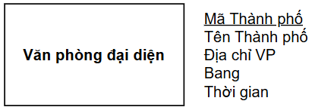
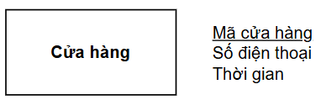
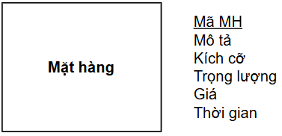


SR1: Ánh xạ SR1 thành quan hệ hai ngôi hoặc nhiều ngôi
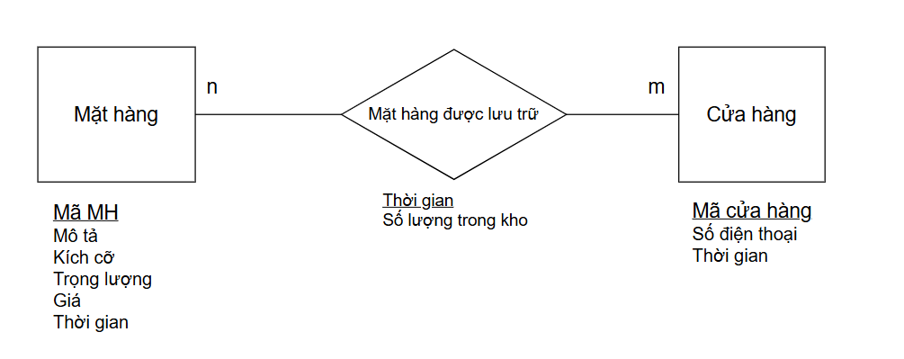
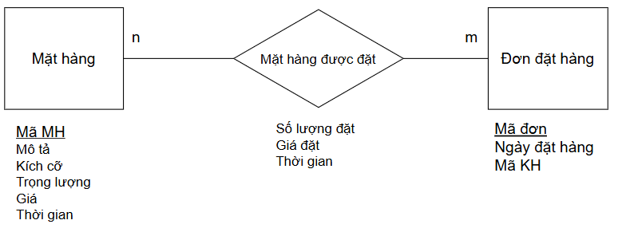
FKA: Ánh xạ FKA sang mối quan hệ 1 - n
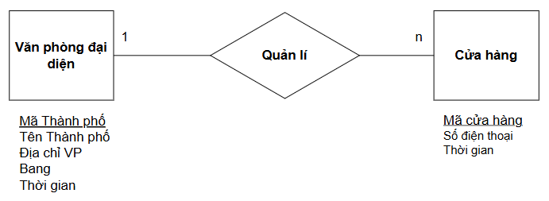
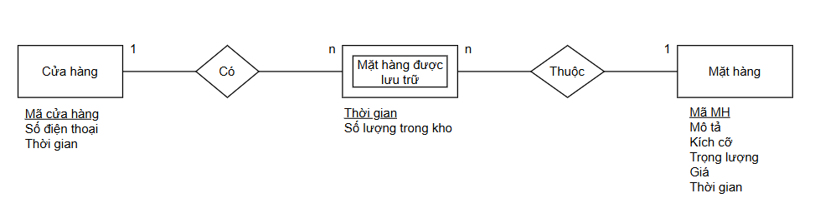
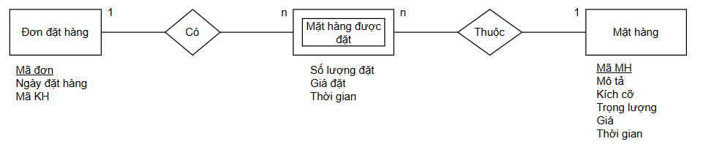
Lược đồ EER2:
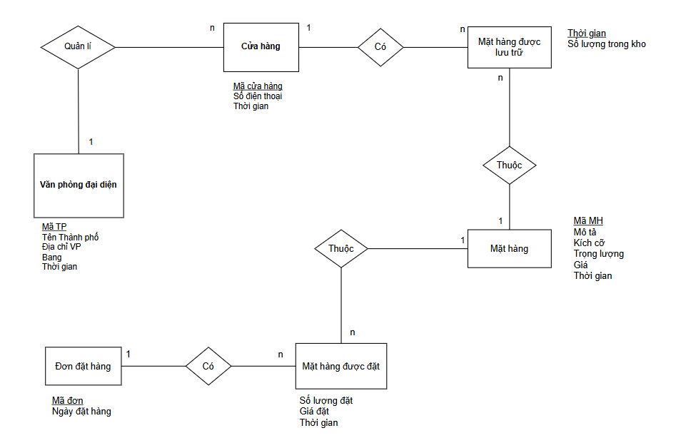
  - Tích hợp 2 lược đồ EER1 và EER2 thành IER
Trộn các thực thể của hai lược đồ EER1, EER2 thành IEER bằng cách sử dụng quan hệ hai ngôi. Lược đồ EER1 chứa tập thực thể KHÁCH HÀNG, Lược đồ EER2 chứa tập thực thể ĐƠN ĐẶT HÀNG có các thuộc tính khóa và không khóa như dưới đây:
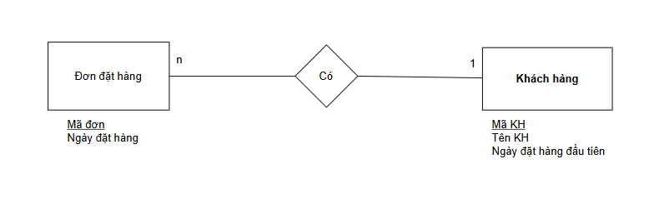
- Giải quyết xung đột ngữ nghĩa: Trường Thời gian ở các thực thể là đồng âm(homonyms): Thực hiện đổi tên thuộc tính:
Thực thể | Tên thuộc tính ban đầu | Tên thuộc tính sau khi thay đổi
Khách hàng bưu điện | Thời gian | Ngày tạo
Khách hàng du lịch | Thời gian | Ngày tạo
Văn phòng đại diện | Thời gian | Ngày thành lập
Cửa hàng | Thời gian | Ngày khai trương
Mặt hàng | Thời gian | Ngày bắt đầu bán
Mặt hàng được lưu trữ | Thời gian | Thời gian cập nhật
Mặt hàng được đặt | Thời gian | Ngày giao hàng

ĐƠN HÀNG chứa Mã KH => Sau khi trộn ta có lược đồ IEER tích hợp được 2 lược đồ EER1 và EER2 được IEER:

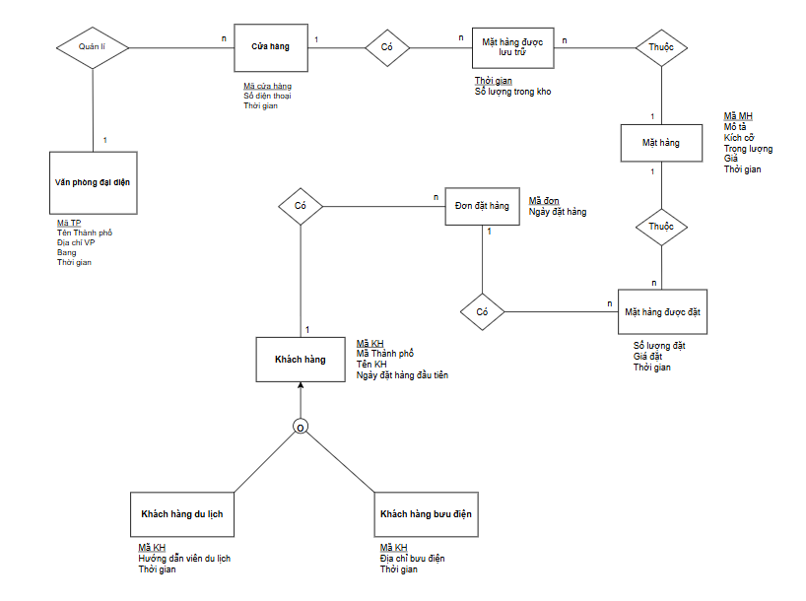
  - Sinh dữ liệu cho 2 nguồn
Dữ liệu được bắt đầu từ 01-01-2022 đến 31-12-2024
    - Nguồn văn phòng đại diện
- Bảng khách hàng: Gồm 13442 bản ghi
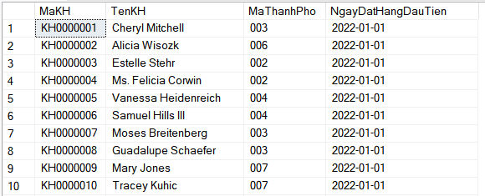
- Bảng khách hàng bưu điện: Gồm 6681 bản ghi
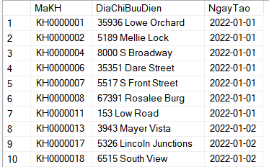
- Bảng khách hàng du lịch: Gồm 6761 bản ghi
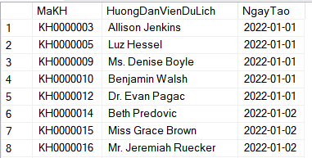

    - Nguồn bán hàng
- Bảng văn phòng đại diện: Có 7 văn phòng đại diện
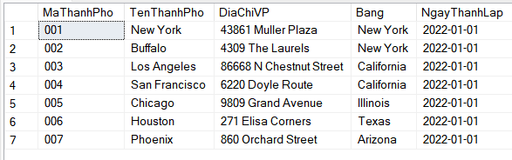
- Bảng cửa hàng : có 8 cửa hàng
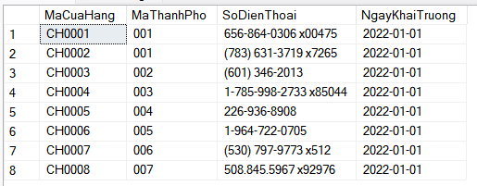
- Bảng mặt hàng: có 35 mặt hàng
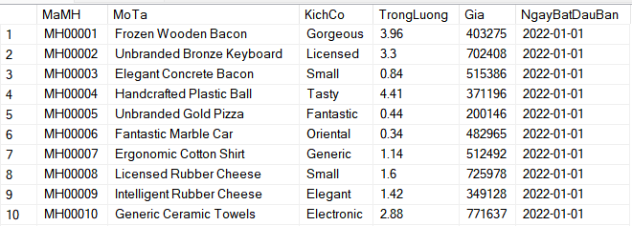
- Bảng mặt hàng lưu trữ: Gồm 140931 bản ghi
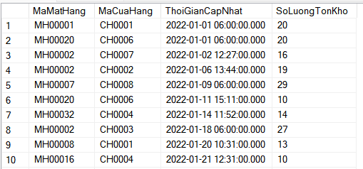
- Bảng đơn đặt hàng: Gồm 115675 bản ghi
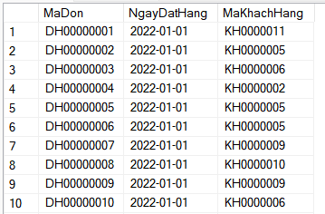
- Bảng mặt hàng được đặt: Gồm 162012 bản ghi
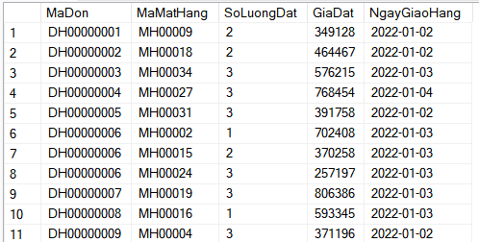
  - Cơ sở dữ liệu tích hợp
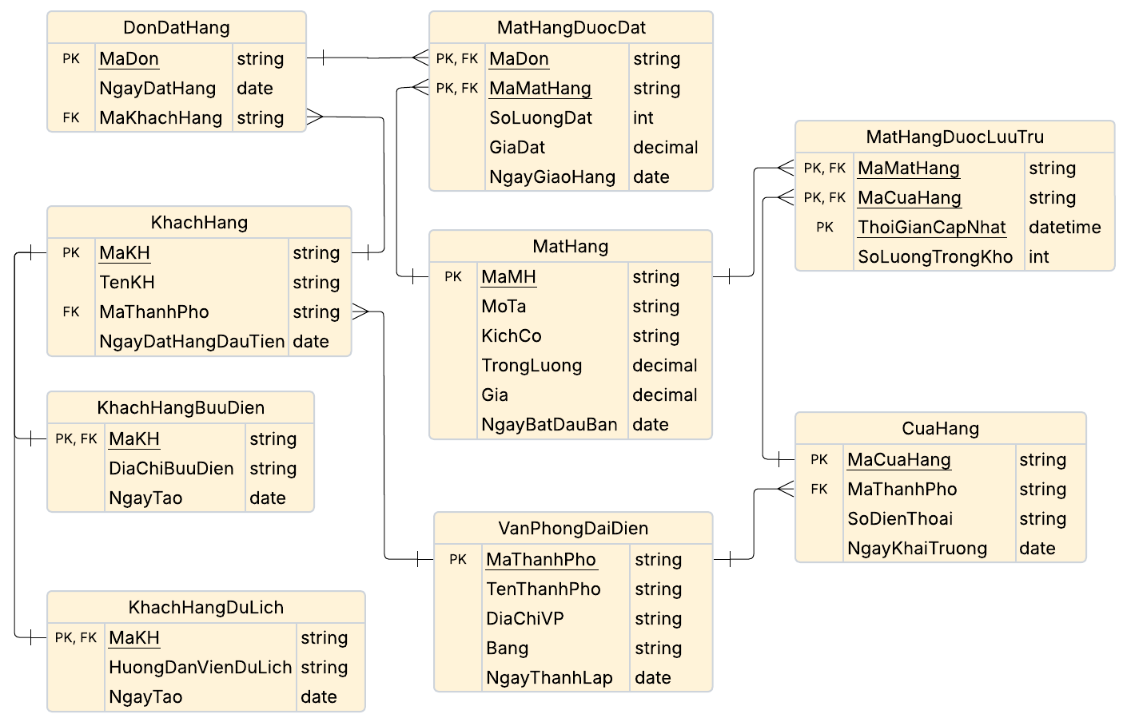
  - Lược đồ hình sao cho kho dữ liệu
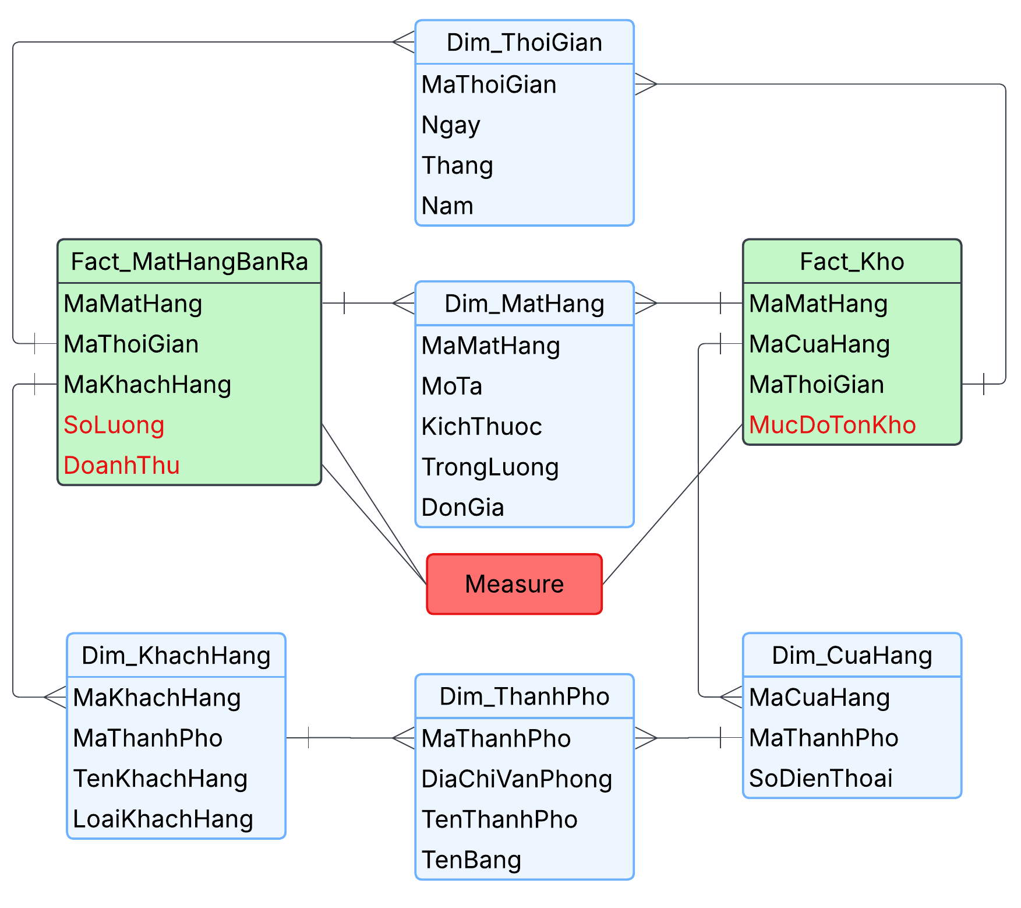
- Các bảng Fact gồm:
Fact_MatHangBanRa: gồm 3 chiều MaMatHang, MaThoiGian, MaKhachHang và 2 độ đo SoLuong, DoanhThu.
- SoLuong: số lượng bán được của mặt hàng có mã MaMatHang vào thời gian có mã MaThoiGian và được mua bởi khách hàng có mã MaKhachHang.
Công thức: 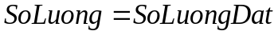
Ý nghĩa: chỉ ra xu hướng tiêu dùng của khách hàng theo thời gian và không gian cho từng mặt hàng, từ đó hỗ trợ ra quyết định về số lượng nhập hàng.
- DoanhThu: số tiền thu về của mặt hàng có mã MaMatHang vào thời gian có mã MaThoiGian và được mua bởi khách hàng có mã MaKhachHang.
Công thức:
Ý nghĩa: tạo báo cáo doanh thu phục vụ cho việc quản lý và hỗ trợ ra quyết định cho việc chi tiêu, điều chỉnh giá bán… sao cho tối đa hoá lợi nhuận.
Fact_Kho: gồm 3 chiều MaMatHang, MaCuaHang, MaThoiGian và 1 độ đo MucDoTonKho.
MucDoTonKho: là mức độ tồn kho của mặt hàng có mã là MaMatHang tại cửa hàng có mã MaCuaHang vào thời điểm có mã MaThoiGian. Mức độ tồn kho có giá trị trong khoảng 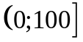, giá trị càng lớn chứng tỏ tỉ lệ mặt hàng đó được bán đi càng ít.
Công thức: 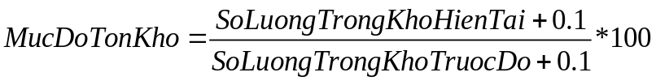
Ý nghĩa: Cho biết tỉ lệ tồn đọng của mặt hàng, phục vụ cho việc tính toán mức độ tồn kho an toàn, rủi ro, từ đó hỗ trợ ra quyết định cho việc tính chu kỳ nhập hàng và phân bổ hàng tới từng cửa hàng để hạn chế tối đa việc yêu cầu hàng từ cửa hàng, thành phố khác.
- Các bảng Dim gồm:
Dim_MatHang: một bản ghi thể hiện một mặt hàng với mô tả, trọng lượng, kích thước, đơn giá của nó.
Dim_ThoiGian: một bản ghi thể hiện một ngày trong một tháng của một năm.
Dim_KhachHang: một bản ghi thể hiện tên, loại (khách hàng bưu điện, du lịch hay cả hai) và thành phố của khách hàng đó.
Dim_CuaHang: một bản ghi thể hiện số điện thoại và thành phố của cửa hàng đó
Dim_ThanhPho: là chiều thứ cấp, một bản ghi thể hiện địa chỉ văn phòng, tên thành phố và tên bang của thành phố đó
  - Đổ dữ liệu từ CSDL tích hợp vào kho dữ liệu
Dữ liệu được đổ vào ngày cuối cùng của tháng theo phương pháp đổ dữ liệu gia tăng (Incremental Data Loading)
- Ánh xạ cho bảng Dim_ThanhPho
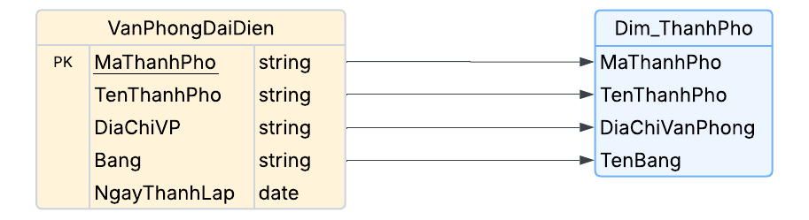
Mô tả: Dữ liệu được trích xuất từ bảng VanPhongDaiDien, biến đổi rồi đổ vào bảng Dim_ThanhPho. VanPhongDaiDien.NgayThanhLap được sử dụng làm dấu thời gian cho lần đổ tiếp theo
- Ánh xạ cho bảng Dim_ThoiGian
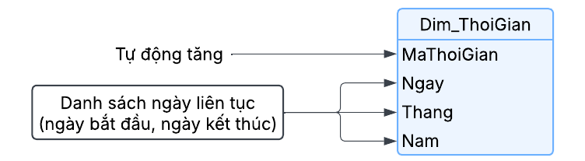
Mô tả: Bảng Dim_ThoiGian không lấy dữ liệu từ hệ thống tác nghiệp. Các bản ghi được tạo từ một danh sách ngày liên tục với ngày bắt đầu là ngày kế tiếp của ngày đổ dữ liệu lần trước, ngày kết thúc là ngày đổ dữ liệu hiện tại, MaThoiGian là thuộc tính tự đông tăng.
- Ánh xạ cho bảng Dim_KhachHang
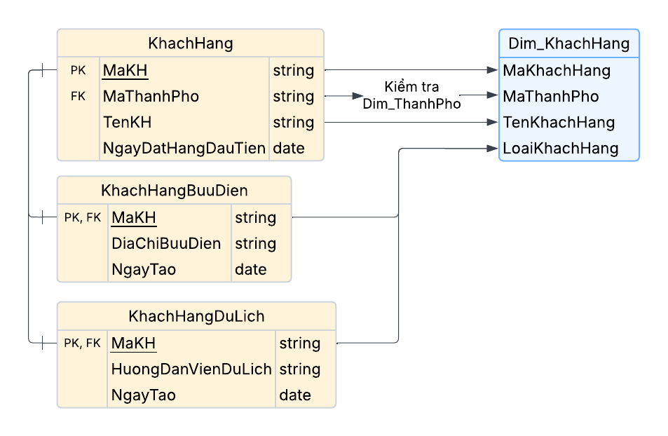
Mô tả: MaKhachHang, MaThanhPho, TenKhachHang trong bảng Dim_KhachHang được trích xuất, biến đổi và kiểm tra lỗi từ bảng KhachHang, LoaiKhachHang trong Dim_KhachHang được trích xuất và biến đổi từ hai bảng KhachHangBuuDien và KhachHangDuLich. KhachHangBuuDien.NgayTao hoặc KhachHangDuLich.NgayTao được sử dụng làm dấu thời gian cho lần đổ dữ liệu tiếp theo
- Ánh xạ cho bảng Dim_CuaHang
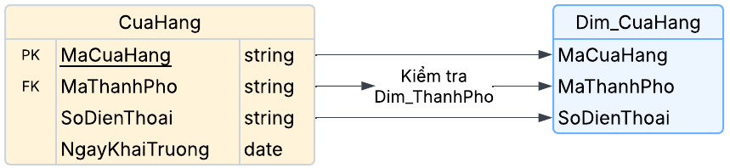
Mô tả: Dữ liệu của bảng CuaHang được trích xuất, biến đổi và kiểm tra để đổ vào bảng Dim_CuaHang. CuaHang.NgayKhaiTruong được dùng làm dấu thời gian cho lần đổ tiếp.
- Ánh xạ cho bảng Dim_MatHang
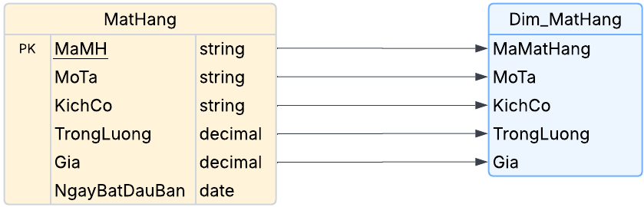
Mô tả: Dữ liệu của bảng MatHang được trích xuất, biến đổi và đổ vào bảng Dim_MatHang. MatHang.NgayBatDauBan dùng làm dấu thời gian cho lần đổ tiếp theo.
- Ánh xạ cho bảng Fact_MatHangBanRa
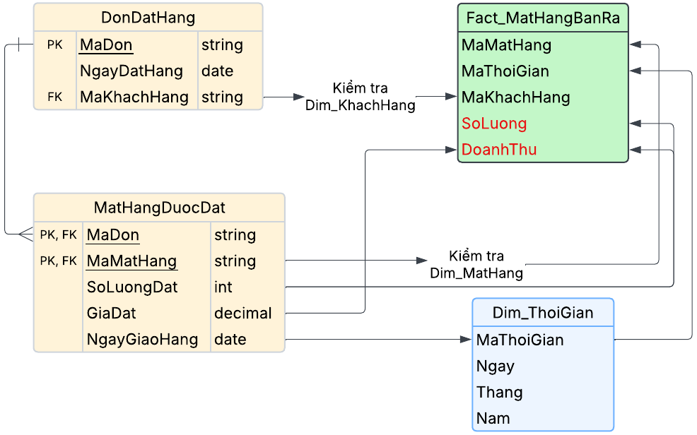
- Ánh xạ cho bảng Fact_Kho
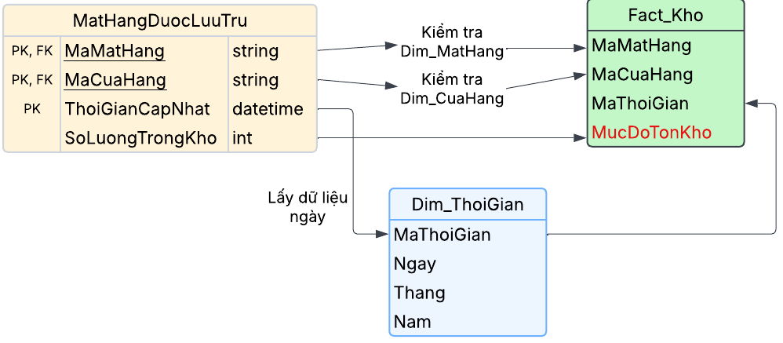
  - Phân cấp cho các chiều dữ liệu
- Bảng Fact_MatHangBanRa
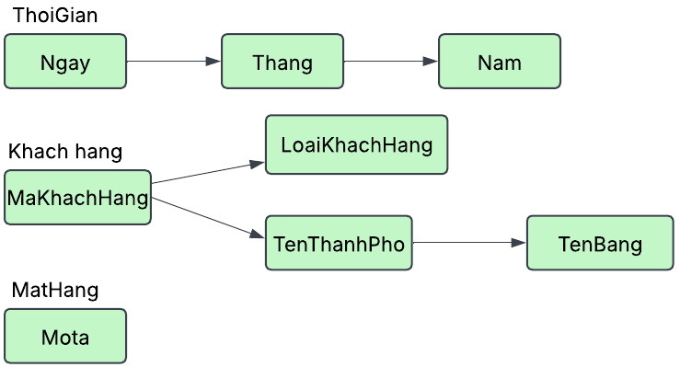
- Bảng Fact_Kho
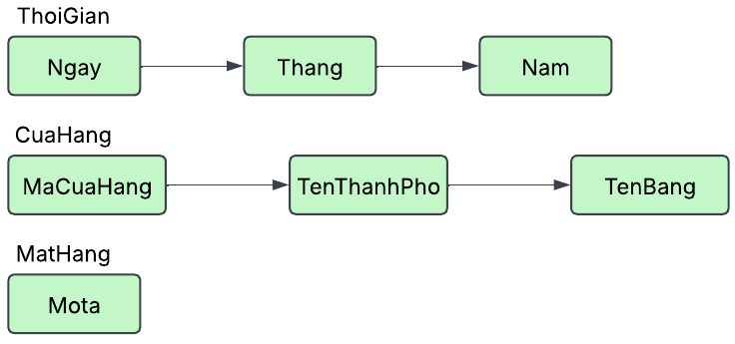

- CÀI ĐẶT CÁC KHỐI DỮ LIỆU
  - Công cụ
- Sql Server
- Sql Server analysis services (SASS)
- Visual studio
  - Quy trình cài đặt khối dữ liệu
- Bước 1: Tạo Analysis service multidimensional project ở visual studio
- Bước 2: Import Data Source là data của kho vào dự án
- Bước 3: Tạo data source view để nhìn tổng quát cấu trúc của kho
- Bước 4: Tạo các dimension và phân cấp cho các chiều dữ liệu
Ví dụ với chiều thời gian:
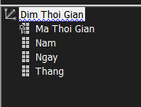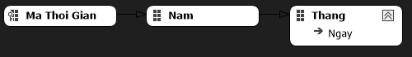
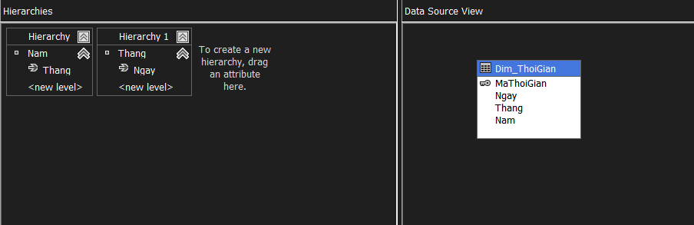

- Bước 5: Tạo các khối, vì đây là dự án multidimension nên có thể gom vào 1 cube với nhiều measure group mà không làm giảm hiệu năng khi truy vấn cũng như lưu trữ
CubeKho
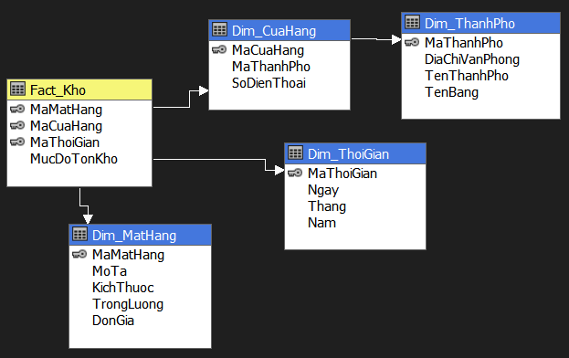
CubeMatHangBan
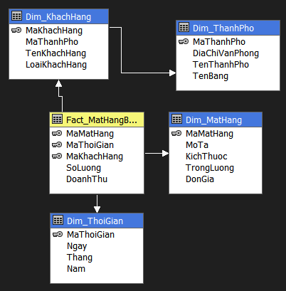

  - Cách truy vấn dữ liệu từ các khối
Truy vấn dữ liệu từ các khối được xây dựng bằng Analysis service của sql server không dùng ngôn ngữ sql mà dùng MDX để hỗ trợ tốt cho các phép olap
Ví dụ: Truy vấn tổng doanh thu và số mặt hàng bán của từng loại khách hàng

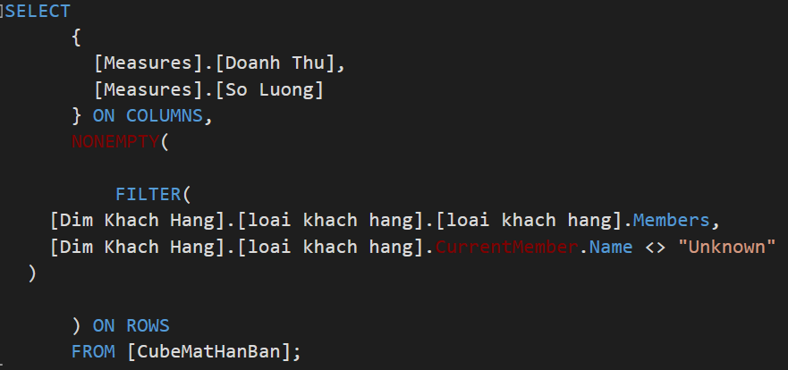
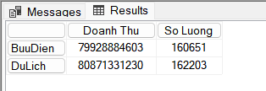

- CÁC BÁO CÁO PHÂN TÍCH TRỰC TUYẾN
  - Giao diện trang Sales report (Fact_MatHangBanRa)
- Giao diện gồm 4 biểu đồ:
- Doanh thu và số lượng mặt hàng bán ra theo thời gian (ngày, tháng, năm)
- Doanh thu và số lượng mặt hàng bán ra theo từng mặt hàng
- Doanh thu theo loại khách hàng (khách hàng du lịch, khách hàng bưu điện)
- Doanh thu theo khách hàng, thành phố, bang
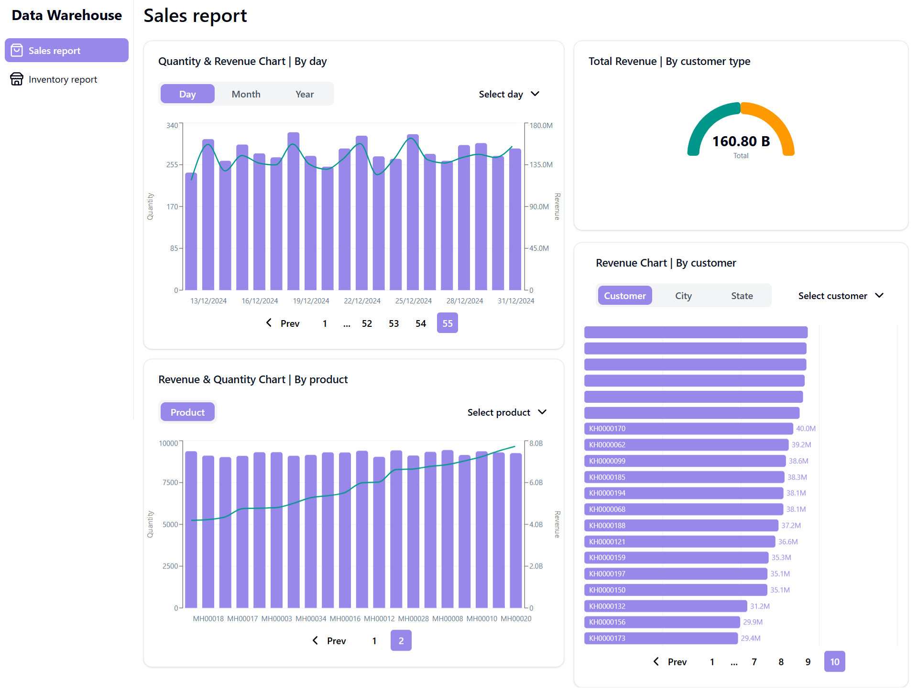
- Với các thao tác OLAP, người dùng có thể sinh các báo cáo phân tích trực tuyến để biết doanh thu và số lượng của mặt hàng P tại thời gian T do khách hàng C đặt hàng. Ví dụ:
Doanh thu và số lượng bán ra của hệ thống từ tháng 1/2022 đến tháng 3/2022 của mặt hàng 0033, 0005, 0032, 0029 của tất cả thành phố
Thao tác OLAP:
- Roll Up theo thời gian từ day lên month
- Roll Up theo khách hàng từ customer lên city
- Dice theo thời gian từ tháng 1/2022 đến tháng 3/2022
- Dice theo mặt hàng với mặt hàng 0033, 0005, 0032, 0029
Kết quả được 4 biểu đồ
- Doanh thu và số lượng của tháng 1, 2, 3 năm 2022 lọc theo 4 mặt hàng 0033, 0005, 0032, 0029
- Doanh thu và số lượng của 4 mặt hàng 0033, 0005, 0032, 0029 lọc theo 1, 2, 3 năm 2022
- Doanh thu của khách hàng du lịch và khách hàng bưu điện lọc theo 1, 2, 3 năm 2022 tính theo 4 mặt hàng 0033, 0005, 0032, 0029
- Doanh thu của tất cả thành phố lọc theo tháng 1, 2, 3 năm 2022 và 4 mặt hàng 0033, 0005, 0032, 0029
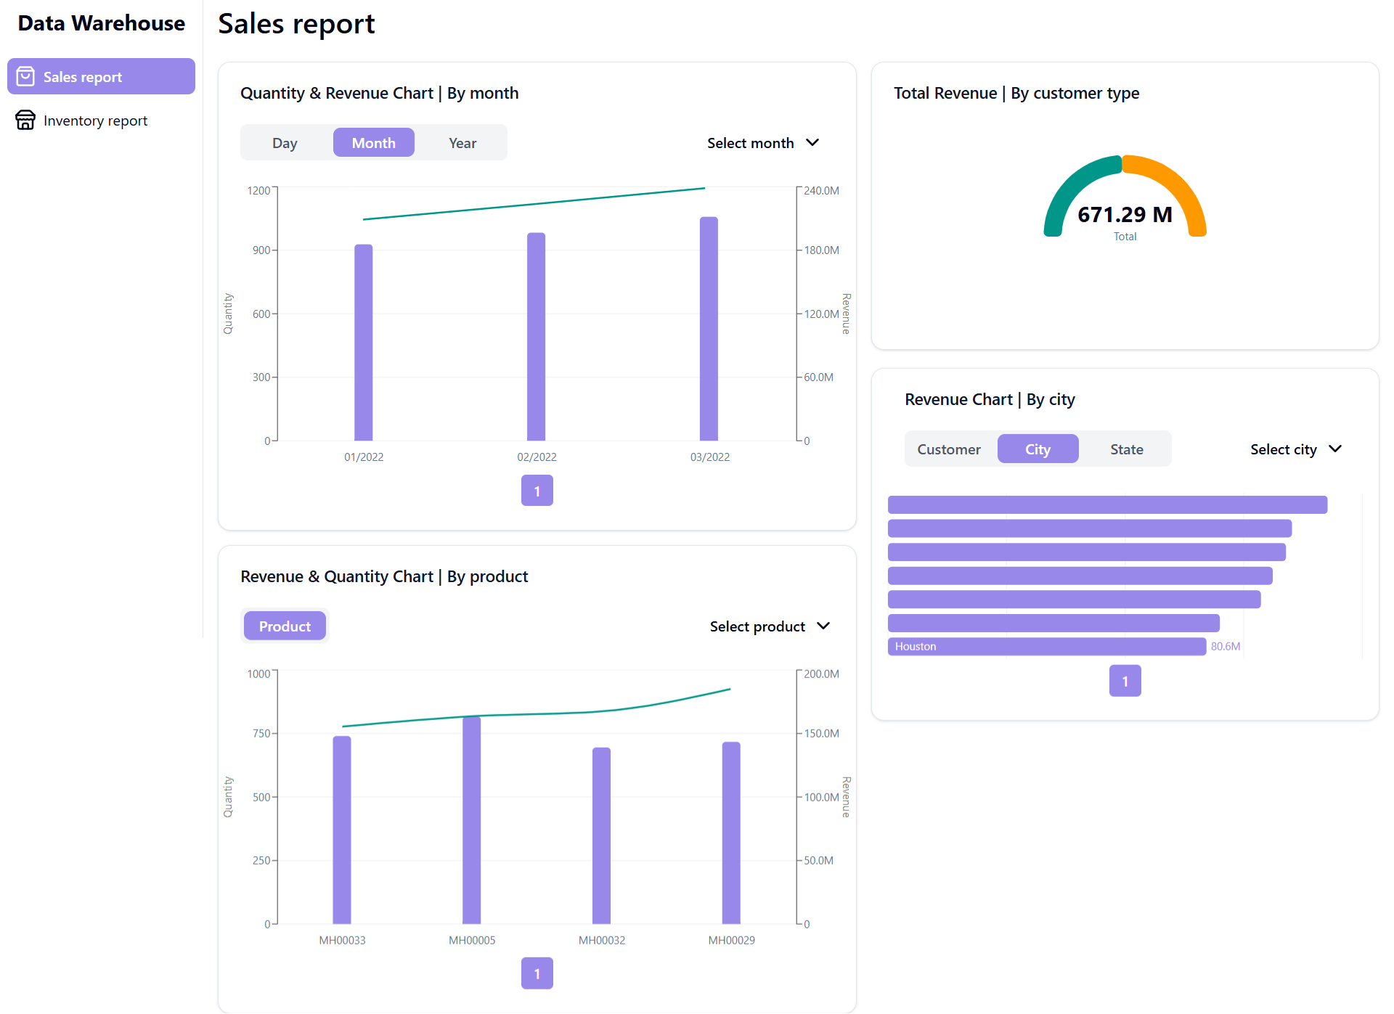
  - Giao diện trang Inventory report (Fact_Kho)
- Giao diện gồm 3 biểu đồ:
- Mức độ tồn kho trung bình của tất cả mặt hàng theo thời gian (ngày, tháng, năm)
- Mức độ tồn kho trung bình theo từng mặt hàng
- Mức độ tồn kho trung bình của tất cả mặt hàng theo cửa hàng (thành phố, bang)
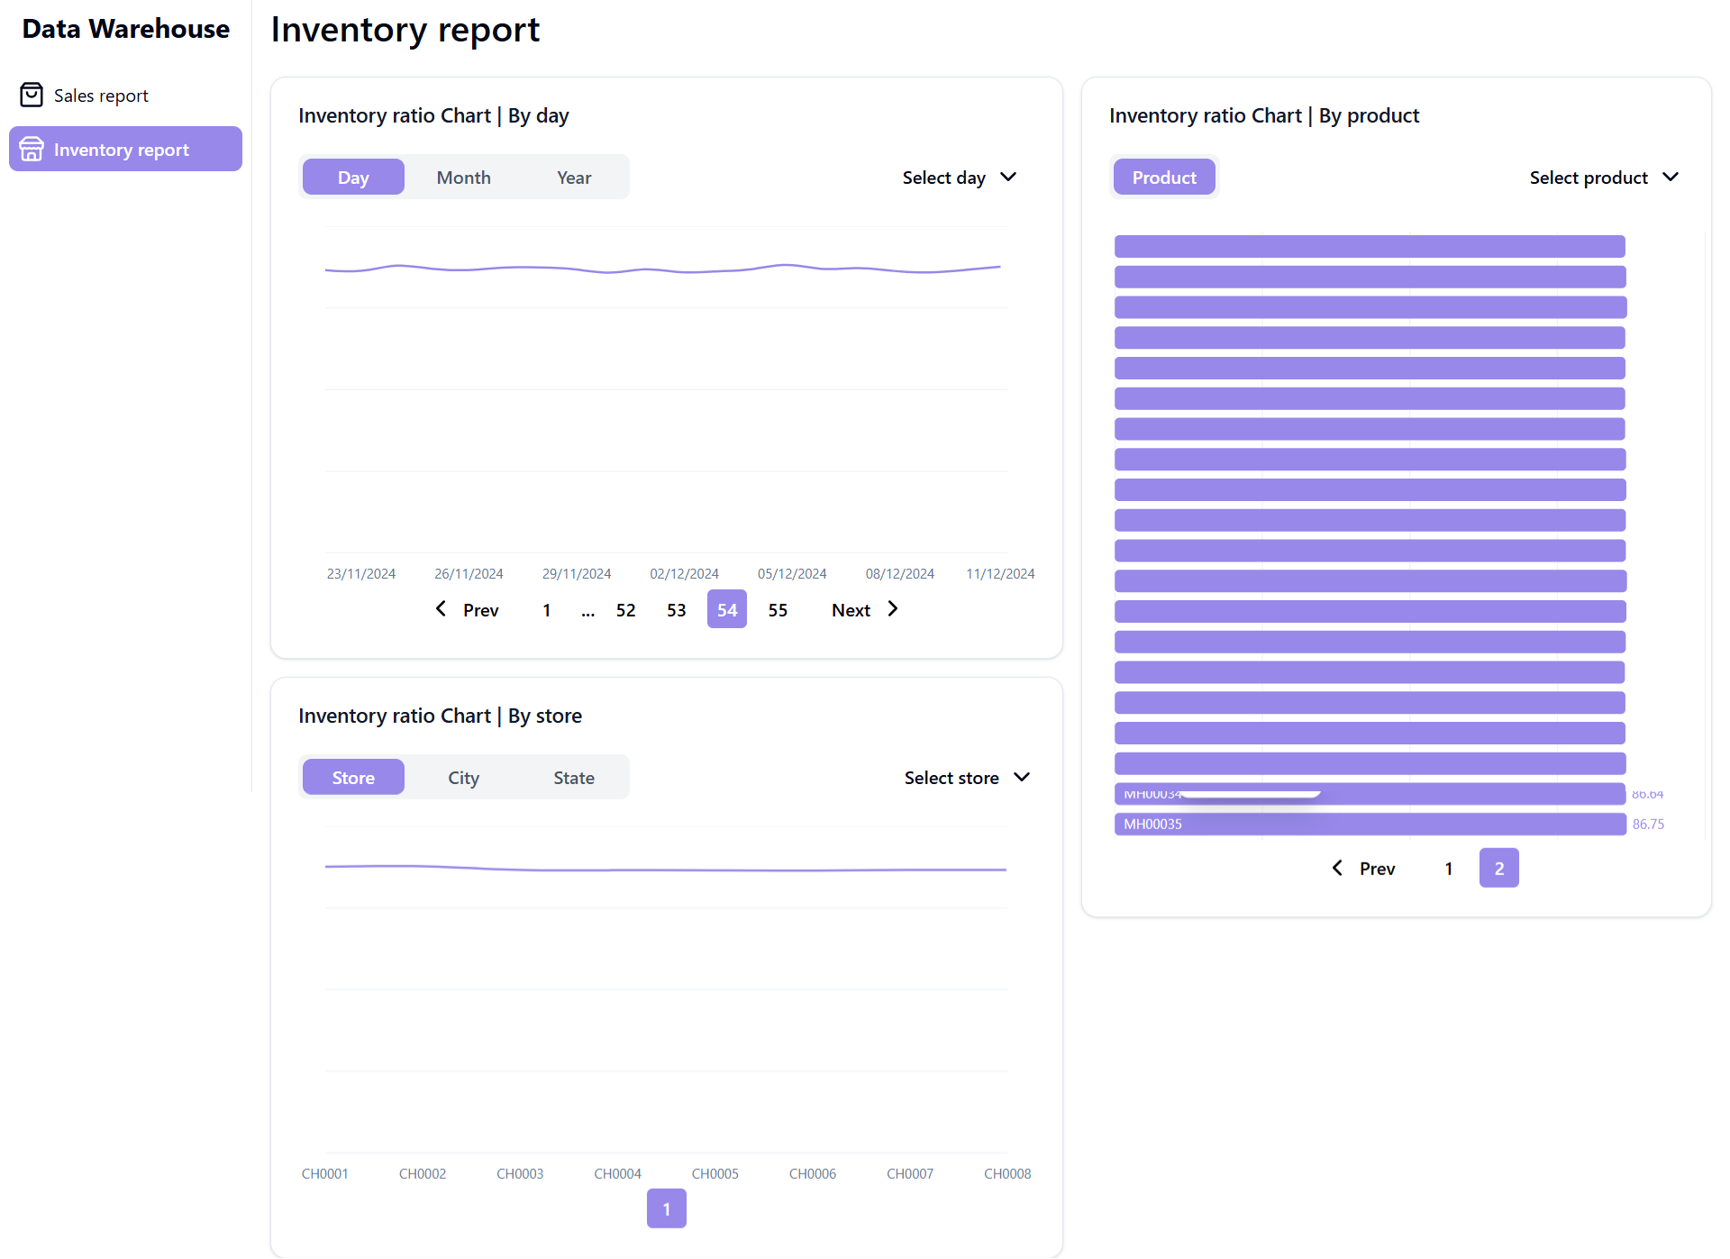
- Với các thao tác OLAP, người dùng có thể sinh các báo cáo phân tích trực tuyến để biết mức độ tồn kho của mặt hàng P tại thời gian T tại cửa hàng S. Ví dụ:
Mức độ tồn kho của hệ thống từ tháng 1/2022 đến tháng 3/2022 của mặt hàng 001, 002, 003, 004 tại bang Texas và Arizona
Thao tác OLAP:
- Roll Up theo thời gian từ day lên month
- Roll Up theo cửa hàng từ store lên state
- Dice theo thời gian từ tháng 1/2022 đến tháng 3/2022
- Dice theo mặt hàng với mặt hàng 001, 002, 003, 004
- Dice theo bang Texas và Arizona
Kết quả được 4 biểu đồ
- Mức độ tồn kho tháng 1, 2, 3 năm 2022 lọc theo 4 mặt hàng 001, 002, 003, 004 và bang Texas, Arizona
- Mức độ tồn kho của 4 mặt hàng 001, 002, 003, 004 lọc theo tháng 1, 2, 3 năm 2022 và bang Texas, Arizona
- Mức độ tồn kho của 2 bang Texas và Arizona lọc theo 4 mặt hàng 001, 002, 003, 004 và tháng 1, 2, 3 năm 2022
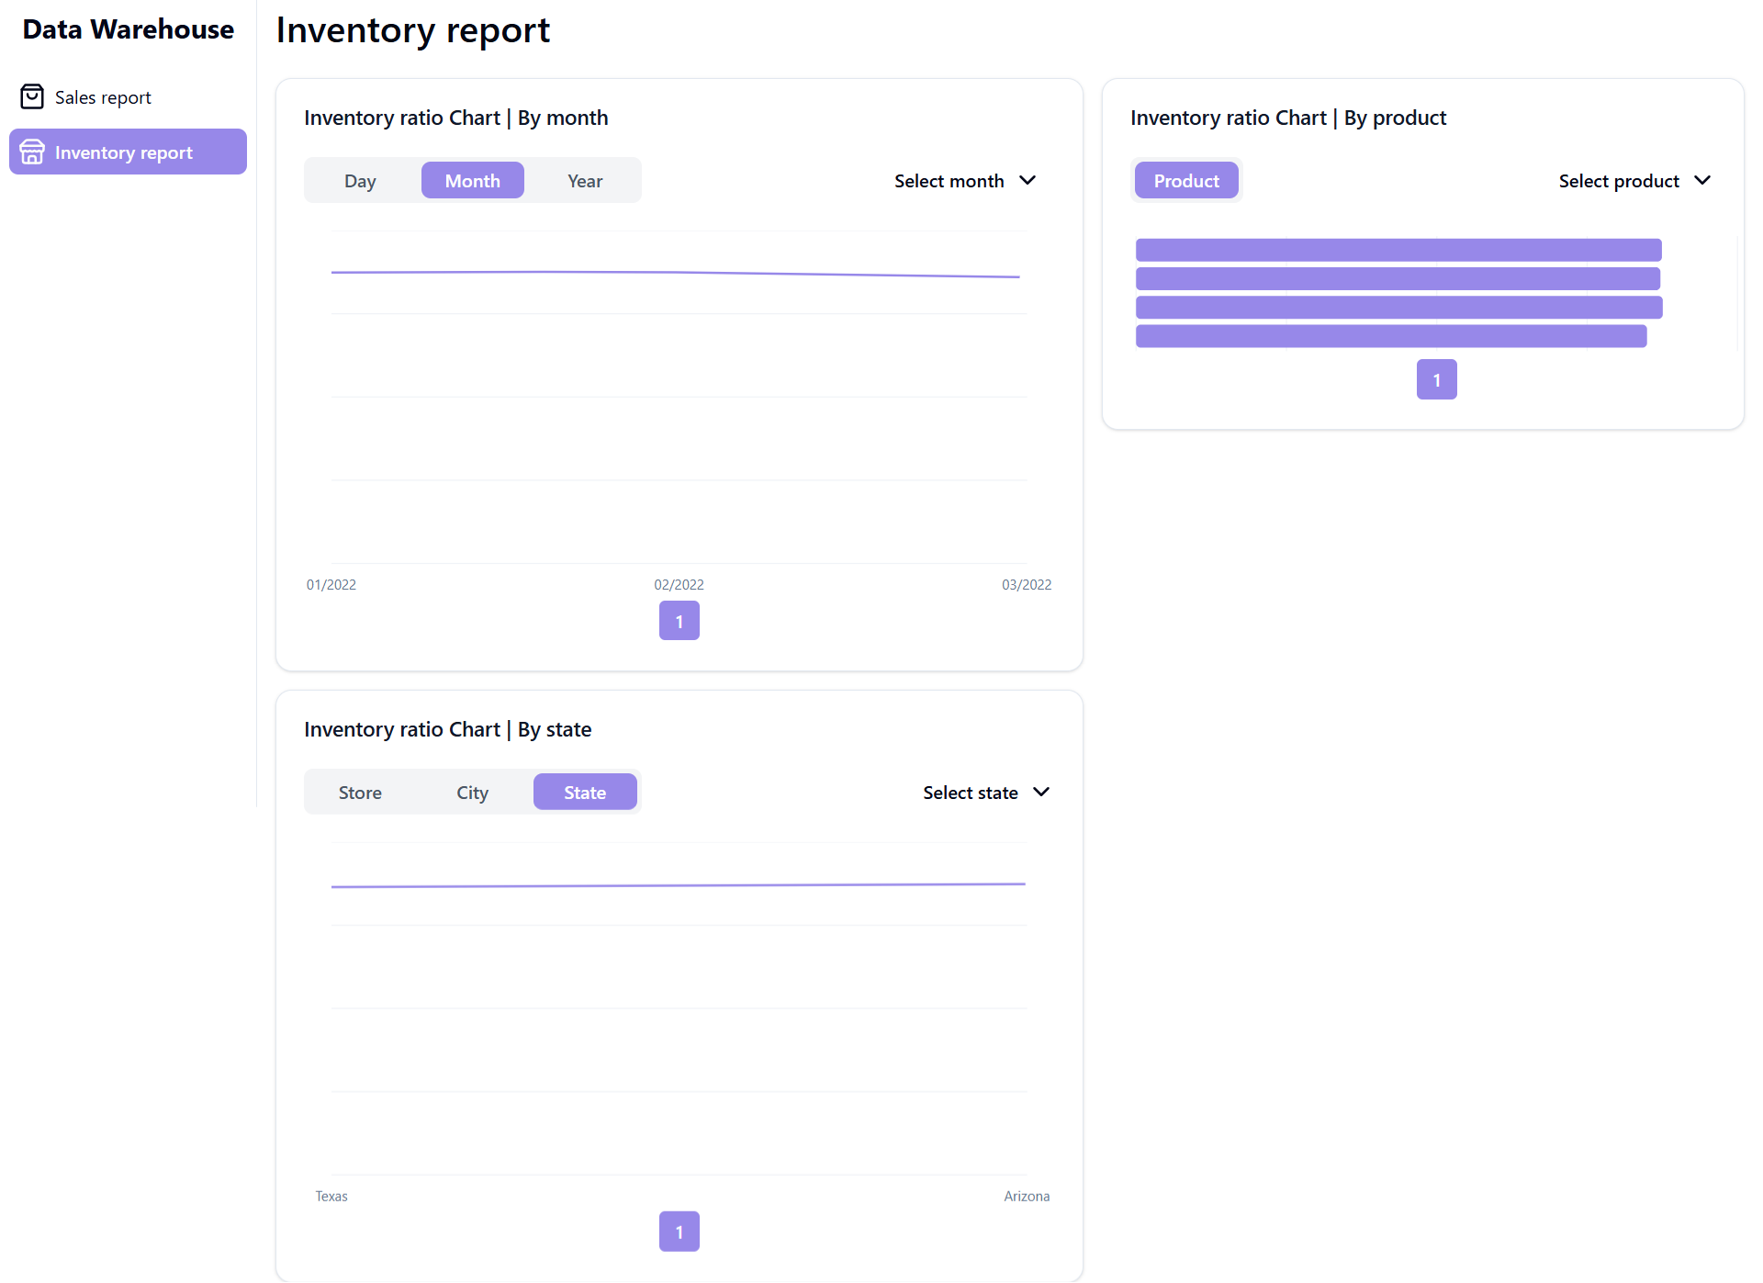

- KIỂM TRA TÍNH ĐÚNG ĐẮN CỦA DỮ LIỆU

- KẾT LUẬN
  - Công việc hoàn thành
- Tích hợp 2 nguồn dữ liệu làm một nguồn CSDL tích hợp thông qua các bước:
- Chuyển đổi ngược từ các bảng CSDL quan hệ sang mô hình thực thể liên kết
- Tích hợp 2 mô hình thực thể liên kết thành mô hình thực thể liên kết tích hợp
- Chuyển mô hình thức thể liên kết mở rộng sang các bảng dữ liệu trong CSDL tích hợp
- Nghiên cứu yêu cầu của kho dữ liệu để thiết kế biểu đồ hình sao cho kho dữ liệu gồm 2 bảng Sự kiện và 5 bảng Chiều, trong đó có một chiều thứ cấp
- Xác định phương pháp và thực hiện đổ dữ liệu từ CSDL tích hợp vào kho dữ liệu
- Xác định các phân cấp của chiều dữ liệu
- Xây dựng các khối dữ liệu trong OLAP server
- Xử lý nghiệp vụ và xây dựng giao diện web gồm hai trang Sales report và Inventory report để trực quan hoá dữ liệu và giúp người dùng thực hiện các thao tác Roll up, Drill down, Slice, Dice
  - Source code
- Giao diện web (Front end)
- Back-end

